# Ubuntu 作業系統安裝 Rime 輸入法

# 環境

* Ubuntu 2020
* 中文輸入法引擎： ibus

參考文件： <https://www.cnblogs.com/keatonlao/p/12983158.html>

# 安裝 Rime

## IBus-Rime安裝

## 完成 ibus 的安裝與設定

## 完成 Rime 安裝

sudo apt install ibus-rime

## 設定檔目錄

**使用者層設定目錄**

~/.config/ibus/rime/default.yaml

ls -lSh  ~/.config/ibus/rime | sed "s/$USER/alanjui/g"

**系統層設定目錄**

/usr/share/rime-data/default.yaml

## IBus 輸入服務重啟

Restart IBus

ibus-daemon -drx

ibus restart

## IBus 偏好設定

ibus-setup

# 安裝「東風破」Rime 輸入法安裝工具

東風破為 Rime 平台專用的「輸入法安裝工具」。

官網網址： <https://github.com/rime/plum>

## （1）安裝「東風破」軟件

$ cd ~/.config/ibus/rime

$ curl -fsSL <https://git.io/rime-install> | bash

$ la ~/.config/ibus/rime/plum

總用量 100

drwxrwxr-x 5 alanjui alanjui  4096  3月 31 08:41 .

drwx------ 8 alanjui alanjui  4096  3月 31 08:57 ..

-rw-rw-r-- 1 alanjui alanjui    70  3月 31 08:41 all-packages.bat

-rwxrwxr-x 1 alanjui alanjui   127  3月 31 08:41 all-packages.conf

-rw-rw-r-- 1 alanjui alanjui   208  3月 31 08:41 extra-packages.bat

-rwxrwxr-x 1 alanjui alanjui   228  3月 31 08:41 extra-packages.conf

drwxrwxr-x 8 alanjui alanjui  4096  3月 31 08:41 .git

-rw-rw-r-- 1 alanjui alanjui    93  3月 31 08:41 .gitattributes

-rw-rw-r-- 1 alanjui alanjui    33  3月 31 08:41 .gitignore

-rw-rw-r-- 1 alanjui alanjui  7651  3月 31 08:41 LICENSE

-rw-rw-r-- 1 alanjui alanjui  1709  3月 31 08:41 Makefile

drwxrwxr-x 4 alanjui alanjui  4096  3月 31 08:42 package

-rw-rw-r-- 1 alanjui alanjui   118  3月 31 08:41 preset-packages.bat

-rwxrwxr-x 1 alanjui alanjui   130  3月 31 08:41 preset-packages.conf

-rw-rw-r-- 1 alanjui alanjui 11992  3月 31 08:41 README.md

-rwxrwxr-x 1 alanjui alanjui  1386  3月 31 08:41 rime-install

-rw-rw-r-- 1 alanjui alanjui 11058  3月 31 08:41 rime-install.bat

-rw-rw-r-- 1 alanjui alanjui  1428  3月 31 08:41 rime-install-bootstrap.bat

-rw-rw-r-- 1 alanjui alanjui   545  3月 31 08:41 rime-install-config.bat

drwxrwxr-x 2 alanjui alanjui  4096  3月 31 08:41 scripts

## （2）設定「東風破」執行環境

設定 rime-install 執行檔，存在於目錄： /usr/local/bin/ 路徑中。

$ sudo ln -nfs ~/.config/ibus/rime/plum/rime-install /usr/local/bin

設定 rime_dir 環境變數：指定 Rime 安裝目錄存在處。

vim ~/.zshrc

.zshrc 檔案中，加入如下之設定：

...

export rime_dir="$HOME/.config/ibus/rime"

重啟 Command Shell

$ source ~/.zshrc

# 啟用客製設定

cd ~/.config/ibus/rime

cp default.yaml default.yaml.bak

vim default.yaml

# 安裝 RIME 輸入法

## 安裝萌台語輸入法

透過東風破安裝輸入法

bash rime-install [whyjz](https://github.com/whyjz)/[**rime-moetaigi**](https://github.com/whyjz/rime-moetaigi)

確認輸入法已安裝

$ la ~/.config/ibus/rime/plum/package/

總用量 16

drwxrwxr-x 4 alanjui alanjui 4096  3月 31 08:42 .

drwxrwxr-x 5 alanjui alanjui 4096  3月 31 08:41 ..

drwxrwxr-x 9 alanjui alanjui 4096  3月 31 08:41 rime

drwxrwxr-x 3 alanjui alanjui 4096  3月 31 08:42 whyjz

$ la ~/.config/ibus/rime/plum/package/whyjz/moetaigi/rime-moetaigi

總用量 10788

drwxrwxr-x 3 alanjui alanjui    4096  3月 31 08:42 .

drwxrwxr-x 5 alanjui alanjui    4096  3月 31 08:42 ..

drwxrwxr-x 3 alanjui alanjui    4096  3月 31 08:42 dict_prep

-rw-rw-r-- 1 alanjui alanjui 9908392  3月 31 08:42 GenYoGothic-L.ttc

-rw-rw-r-- 1 alanjui alanjui  548740  3月 31 08:42 moetaigi.dict.yaml

-rw-rw-r-- 1 alanjui alanjui    1829  3月 31 08:42 moetaigi.extended.dict.yaml

-rw-rw-r-- 1 alanjui alanjui    8928  3月 31 08:42 moetaigi-tsuim.schema.yaml

-rw-rw-r-- 1 alanjui alanjui  548705  3月 31 08:42 moetaigi.unspaced.dict.yaml

-rw-rw-r-- 1 alanjui alanjui    1143  3月 31 08:42 moetaigi.unspaced.schema.yaml

-rw-rw-r-- 1 alanjui alanjui    3543  3月 31 08:42 tsuim.yaml

將萌台語輸入法使用檔案抄入 Rime 目錄

$ cd ~/.config/ibus/rime

$ cp ~/.config/ibus/rime/plum/package/whyjz/moetaigi/rime-moetaigi/*.yaml

變更 Rime 使用者設定檔

$ vim default.yaml

default.yaml

...

schema_list:

  - schema: moetaigi.unspaced

  - schema: moetaigi-tsuim

switcher:

  ...

重啟 Rime 輸入法

$ ibus-daemon -drx

$ ibus restart

# Fcitx5

<https://plumz.me/archives/11740/>

sudo apt install fcitx5 "fcitx5-*"

im-config

設定 使用者設定值 /home/alanjui/.xinputrc 為 fcitx5。

手動設定選擇: fcitx5

Flexible Input Method Framework v5 (fcitx5)

 * Required for all: fcitx5

 * Language specific input conversion support:

   * Simplified Chinese: fcitx5-chinese-addons

   * Traditional Chinese / generic Chinese: fcitx5-rime

   * Generic keyboard translation table: fcitx5-table

 * Application platform support:

   Installing fcitx5-frontend-all will cover all GUI platforms.

   * GNOME/GTK: fcitx5-frontend-gtk2 and fcitx5-frontend-gtk3 (both)

   * KDE/Qt5: fcitx5-frontend-qt5

使用者設定值 已經被 im-config 修改。

請重新啟動 X 工作階段 (session) 來使用新的 使用者設定值。

如果先前設定的背景程式被 X 工作階段管理程式 (session manager) 重新啟動，您可能需要使用 kill(1) 來結束程式。

請參考 im-config(8) 與 /usr/share/doc/im-config/README.Debian.gz。

## Add startup programs

**Alt**+**F2** and run command: gnome-session-properties

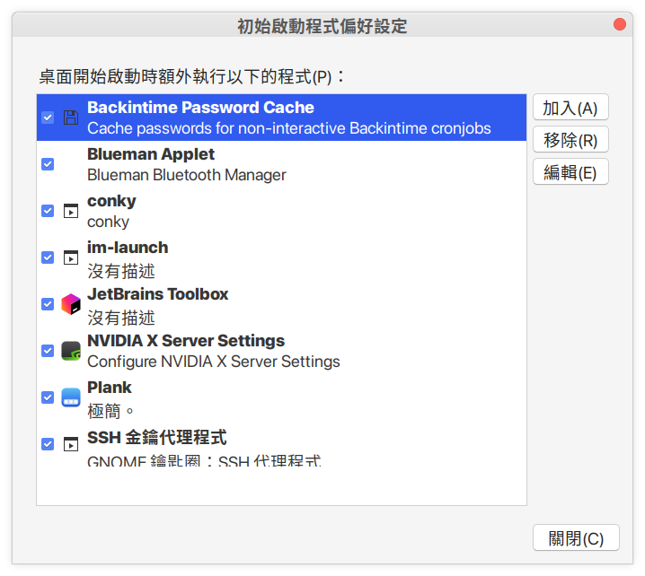

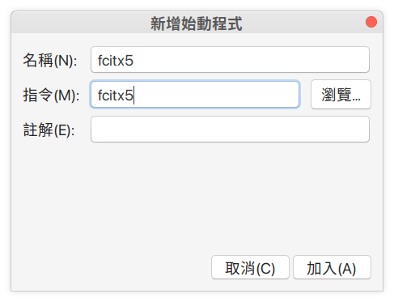

vim ~/.config/fcitx5/profile

[Groups/0]

# Group Name

Name=Default

# Layout

Default Layout=us

# Default Input Method

DefaultIM=pinyin

[Groups/0/Items/0]

# Name

Name=keyboard-us

# Layout

Layout=

[Groups/0/Items/1]

# Name

Name=pinyin

# Layout

Layout=

[GroupOrder]

0=Default